**Kvalitetsplan for barnehagene i Våler**

****

**Versjon: 1**

**Dato: 31.03.11**

**Vedtatt av: *Til høring***

Innhold

[1. Innledning 3](#_Toc289355856)

[1.1 Bakgrunn og intensjon 3](#_Toc289355857)

[1.2 Lover og forskrifter 3](#_Toc289355858)

[1.3 Ansvarsfordeling og styring av barnehagesektoren 4](#_Toc289355859)

[2. Grunnlag 5](#_Toc289355860)

[2.1 Beskrivelse av nå - situasjon i Våler 5](#_Toc289355861)

[2.2 Beskrivelse av framtidig behov 5](#_Toc289355862)

[3. Målsetning 1: Sikre likeverdig og høy kvalitet i alle barnehagene 7](#_Toc289355863)

[3.1 Felles visjon: ”Våre hager blomstrer hele året” 7](#_Toc289355864)

[3.2 Likeverdig behandling av barnehager 8](#_Toc289355865)

[3.3 Rammefaktorer 9](#_Toc289355866)

[3.3.1 Personal 9](#_Toc289355867)

[3.3.2 Økonomi 9](#_Toc289355868)

[3.3.3 Bygg, uteområder og utstyr 9](#_Toc289355869)

[3.4 Samarbeid 11](#_Toc289355870)

[3.4.1 Samarbeid med lokal barnehagemyndighet 11](#_Toc289355871)

[3.4.2 Samarbeid mellom barnehagene 11](#_Toc289355872)

[3.4.3 Samarbeid med eksterne parter 11](#_Toc289355873)

[3.4.4 Samarbeid med hjemmet 12](#_Toc289355874)

[4. Målsetning 2: Styrke barnehagen som læringsarena 13](#_Toc289355875)

[4.1 Barnehagens formål og innhold 13](#_Toc289355876)

[4.2 Sosial kompetanse 14](#_Toc289355877)

[4.3 Barns medvirkning 14](#_Toc289355878)

[4.4 Pedagogisk arbeidsverktøy 14](#_Toc289355879)

[4.5 Tidlig innsats 15](#_Toc289355880)

[4.6 Dokumentasjon og vurderingsarbeid i barnehagene 16](#_Toc289355881)

[4.7 Samarbeid mellom barnehage og skole 16](#_Toc289355882)

[5. Målsetning 3: Alle barn skal få delta aktivt i et inkluderende fellesskap 17](#_Toc289355883)

[5.1 Barn med særskilt behov 17](#_Toc289355884)

[5.2 Kvalitet i hverdagen 18](#_Toc289355885)

[6. Evaluering 19](#_Toc289355886)

# Innledning

## Bakgrunn og intensjon

I Stortingsmelding nr. 41 (2008-2009): Kvalitet i barnehagen, la regjeringen Stoltenberg II fram tre hovedmål for kvalitetsarbeid i barnehagen:

* Sikre likeverdig og høy kvalitet i alle barnehager.
* Styrke barnehagen som læringsarena.
* Alle barn skal få delta aktivt i et inkluderende fellesskap.

Barnehageutbyggingen har både på nasjonalt og lokalt nivå foregått raskt, og i 2009 trådte retten til barnehageplass i kraft. Fra 2011 er barnehagesektoren rammefinansiert og fra 01.08.11 skal ikke-kommunale barnehager finansieres tilsvarende 91 % av kostnadsnivået til de kommunale barnehagene. Intensjonen er en opptrapping i løpet av de nærmeste årene til 100 % lik økonomisk finansiering.

Retten til barnehageplass sammen med en rammefinansiert barnehagesektor gir økt behov for kommunal styring med barnehagene. Dette behovet imøtekommes i hovedsak gjennom to viktige dokumenter:

Det første er ”Retningslinjer for barnehageadministrasjon i kommunen.” Dette dokumentet angir kommunale retningslinjer for en rammefinansiert barnehagesektor som i stor grad erstatter tidligere nasjonale retningslinjer.

Det andre er denne ”Kvalitetsplan for barnehagene i Våler”. Målet med kvalitetsplanen er at den skal:

* **Skape en tydelig og forutsigbar kommunal politisk styring av barnehagesektoren.**
* **Skape sammenheng mellom stortingsmelding nr. 41 (2008-2009): Kvalitet i barnehagen, og den enkelte barnehages planer (årsplan, utviklingsplan m.v.).**
* **Beskrive god kvalitet i barnehagen på en måte som bidrar til størst mulig likhet og kvalitet i tilbudet i alle barnehagene.**

Kvalitetsplanen er å betrakte som en delplan for barnehagesektoren til kommuneplanen, og er gjeldende for 2011-2015. Kvalitetsplanen kan revideres av nytt kommunestyre i 2012.

## Lover og forskrifter

Barnehagenes drift styres særlig av Lov om barnehager (barnehageloven), samt forskrift om rammeplan for barnehagens innhold og oppgaver.

Lov om barnehager understreker at barnehagen skal være en pedagogisk virksomhet (barnehageloven § 2). Den gir videre bestemmelser om foreldrene og barnas rett til medvirkning, godkjenning av barnehager, kommunens ansvar som lokal barnehagemyndighet, personal og annet.

Forskrift om rammeplan for barnehagens innhold og oppgaver består av tre deler. Del 1 omhandler barnehagens samfunnsmandat. Del 2 omhandler barnehagens innhold. Del 3 omhandler planlegging og samarbeid.

I tråd med barnehagelovens betraktning av barnehagen som en pedagogisk virksomhet omhandles 7 fagområder innenfor barnehagens innhold. Disse fagområdene er:

* Kommunikasjon, språk og tekst
* Kropp, bevegelse og helse
* Kunst, kultur og kreativiteten
* Natur, miljø og teknikk
* Etikk, religion og filosofi
* Nærmiljø og samfunn
* Antall, rom og form

## Ansvarsfordeling og styring av barnehagesektoren

Barnehageeier har ansvar for å drive virksomheten i samsvar med gjeldende lover og regelverk (barnehageloven § 7), herunder å fastsette vedtektene for barnehagen. Kommunestyret er barnehageeier for de kommunale barnehagene.

Kommunen er lokal barnehagemyndighet etter barnehageloven § 8. Dette innebærer at kommunen både skal gi veiledning og påse at barnehagene, kommunale og private, drives i samsvar med regelverket.

Kommunen har videre plikt til å tilby barnehageplasser til barn bosatt i kommunen, føre register vedrørende kontantstøtte, forvalte tilskudd til ikke-kommunale barnehager, godkjenne barnehager, tilrettelegge for samordnet opptaksprosess og føre tilsyn etter barnehageloven.

Det kommunale ansvaret for barnehagesektoren sikres ved å utarbeide kommunale retningslinjer for administrasjon av barnehagene, herunder rutiner for samordnet opptaksprosess, tilsynsrutiner m.v.

**Kommunestyret skal orienteres om situasjonen for barnehagesektoren årlig, i forbindelse med budsjettprosessen.**

**KO-utvalget skal orienteres spesifikt om resultatet av samordnet opptak så snart dette er kjent.**

**Det kommunale ansvaret for egne barnehager ivaretas gjennom å oppnevne egne eierrepresentanter som representerer kommunen i barnehagenes samarbeidsutvalg. Eierrepresentanter oppnevnes av og som regel fra KO-utvalget (dersom ikke annet angis i delegasjonsreglementet).**

**Det kommunale foreldreutvalget for barnehager (KFUB) er et frittstående og rådgivende utvalg både ovenfor politiske og administrative organer.**

# Grunnlag

## Beskrivelse av nå - situasjon i Våler

Våler kommune har to kommunale og to private barnehager, som samarbeider tett om opptak av barn, felles tema og ulike møter. Og pr. 01.04.2011 er det totalt 143 barn som har plass i de ulike barnehagene. Det fordeler seg i samsvar med tabellen nedenfor:

*Tabell: Antall barn fordelt på barnehage.*

|  |  |
| --- | --- |
| Barnehage | Antall barn |
| Vålbyen barnehage | 46 |
| Nordhagen barnehage | 37 |
| Furunabben barnehage | 49 |
| Tøråsen private barnehage | 11 |

Resultatet etter hovedopptaket for 2011, d.v.s. inntak av barn som får tilbud om plass fra august 2011, viser at alle som har søkt om plass får tilbud om plass. Alle får plass i den barnehagen de hadde som førsteønske, og at alle fire barnehagene deretter har ledig kapasitet.

## Beskrivelse av framtidig behov

Framtidige behov avhenger av fødselstallet i Våler, fordi vi primært har barn fra Våler nå som alle kommuner plikter å skaffe og tilby plasser til egne innbyggere, forutsatt at de fyller 1 år innen 31.08. i det året opptaket gjelder. Opplysninger hentet fra folkeregisteropplysninger (i Oppad) medio januar 2011 viser følgende antall barn pr fødselsår, samt antallet som har plass pr 01.04. 2011:

*Tabell: Antall barn opptatt i barnehage av totalt barnetall pr. fødselsår.*

|  |  |  |
| --- | --- | --- |
| Fødselsår | Antall barn i kullet | Antall barn med plass i barnehage |
| 2010 | 39 | 4 |
| 2009 | 34 | 22 |
| 2008 | 35 | 25 |
| 2007 | 35 | 26 |
| 2006 | 40 | 33 |
|  |  |  |

Ved oppstart av nytt barnehageår i august 2011 vil flere barn pr årskull være i barnehage. De som da ikke er tilknyttet en barnehage, har av ulike årsaker valgt å vente med å søke plass.

Framskrevet barnetall for Våler kommune er hentet fra SSB pr. 29.03.11 og ses i tabellen nedenfor:

*Tabell: Framskrevet barnetall for Våler kommune (SSB).*

|  |  |  |  |  |  |  |  |  |  |  |
| --- | --- | --- | --- | --- | --- | --- | --- | --- | --- | --- |
|  | 2011 | 2012 | 2013 | 2014 | 2015 | 2016 | 2017 | 2018 | 2019 | 2020 |
| 0 år | 33 | 31 | 31 | 31 | 31 | 31 | 31 | 31 | 32 | 31 |
| 1 år | 30 | 34 | 33 | 33 | 33 | 33 | 33 | 33 | 33 | 33 |
| 2 år | 31 | 32 | 35 | 35 | 35 | 35 | 35 | 35 | 35 | 35 |
| 3 år | 31 | 32 | 33 | 37 | 35 | 35 | 35 | 35 | 35 | 35 |
| 4 år | 37 | 33 | 33 | 34 | 37 | 37 | 37 | 36 | 36 | 36 |
| 5 år | 35 | 39 | 33 | 34 | 35 | 37 | 37 | 37 | 37 | 37 |



*Blomstring i vinterhage.*

# Målsetning 1: Sikre likeverdig og høy kvalitet i alle barnehagene

Det har vært et høyt tempo på utbygging av barnehageplasser de siste årene, og nå som utbyggingen er fullført er målet å sikre likeverdig barnehagetilbud med høy kvalitet til alle barn som går i barnehage. De menneskelige ressursene blir avgjørende for å kunne tilby barn en pedagogisk virksomhet med høy kvalitet på tilbudet som gis.

## Felles visjon: ”Våre hager blomstrer hele året”

En *visjon* kan defineres som et bilde av en fremtidig, ønsket tilstand, en ledestjerne. Den er retningsgivende for hvordan vi tenker om innholdet i våre barnehager. Vi vil at våre barnehager skal være et sted som blomstrer hele året og som gir næring til å vokse seg sterk og fargerik. En hage med et mangfold av forskjellige vekster som vi skal dyrke fram med godt rotfeste og med sine særegenheter.

**Beskrivelse: C:\Users\nbhr.AAPENT_VLR\AppData\Local\Microsoft\Windows\Temporary Internet Files\Content.IE5\D3R3STHG\MC900237509[1].wmf**

**NÆRING**

**ROTFESTE**

*Figur: Felles visjon for barnehagene i Våler*

Visualiseringen av visjonen ble til etter arbeid på felles personalmøte. Blomsten viser visjonen i midten, og hvert kronblad beskriver noe av det som er retningsgivende for oss.

## Likeverdig behandling av barnehager

Likeverdig behandling av barnehager betraktes både som en rettslig etablert praksis særlig i fht. saksbehandlingsregler og tildeling av offentlige tilskudd – men også som en grunnleggende holdning og et etisk prinsipp som skal bidra til å utvikle et likeverdig og kvalitativt best mulig tilbud i alle barnehagene i kommunen.

Det skal dermed være lik tilgang på logopedhjelp, spesialpedagogisk støtte, midler til barn med særskilte behov osv. for alle barnehagene, uavhengig av eierforhold.

Forskrift om likeverdig behandling ved tildeling av offentlige tilskudd til ikke-kommunale barnehager skal sørge for en likeverdig økonomisk behandling av barnehagene. Forskriften angir pr. 01.04.11 at private barnehager skal motta minimum 88 % i offentlig støtte av det tilsvarende kommunale barnehage driftes for.

**Våler kommune ønsker å ivareta de private barnehagene på en best mulig måte, og ønsker å legge til rette for en 100 % lik finansiering av kommunale og private barnehager så snart som mulig.**

****

*Sommerstemning.*

## Rammefaktorer

### Personal

Personalet i barnehagen er sentrale i hverdagen til hvert enkelt barn og deres foresatte, for omsorg, lek, læring og oppdragelse. De utgjør den viktigste ressursen barnehagene har i møtet med barn og foreldre, og det stilles krav til hvordan de skal utføre jobben sin.

Alle barn skal møtes, ses og høres daglig, og erfare at de selv er betydningsfulle for fellesskapet. Det er en forutsetning med faglig og personlig kompetanse i hver barnehage, og at personalet har kunnskap om barn slik at de kan støtte barn og foreldre i utviklingen. Personalet har ansvar for å oppdage og hjelpe barn som har ulike behov, og som trenger ekstra oppfølging.

* **Ved ledighet (i stilling) i barnehagene i Våler er målsetningen å få en pedagogisk leder, en førskolelærer og en barne- og ungdomsarbeider pr barnegruppe med 18 barn.**
* **I Våler skal alle barnehager tilstrebe at begge kjønn er representert blant personalet, og i fremtidige utlysninger oppfordre menn til å søke jobb.**
* **Barnehagene må tilføres ressurser slik at de kan styrke tilbudet og sikre tidlig innsats for enkeltbarn og grupper, for å forebygge og muliggjøre en best mulig utvikling og læring.**

### Økonomi

Barnehagesektoren er rammefinansiert fra januar 2011. Dette innebærer at kommunen har ansvar for å budsjettere med utgifter til kommunale barnehager, samt å utarbeide tilskuddssatser og yte tilskudd til private barnehager i samsvar med gjeldende regelverk.

Med kommunens økte ansvar for finansiering av barnehagesektoren er det svært viktig at barnehagesektorens samlede drift opprettholdes og videreføres på en forutsigbar måte. Dette vil også være viktig for å tilrettelegge gode rammer for drift av private barnehager, som kommunen er avhengig av for å gi full barnehagedekning.

### Bygg, uteområder og utstyr

Et barnevennlig miljø er en forutsetning for at barn skal utvikle seg, og vokse opp under trygge forhold. Mer enn 190 land har underskrevet FNs Barnekonvensjon, som skal sikre barnas oppvekstvilkår. ”Retten til lek”, ”Retten til at de som bestemmer alltid skal tenke på hva som er best for barn” er 2 av barns rettigheter. Dette, og at barn skal ha rett til et sikkert miljø, skal i teorien være en selvfølgelighet, noe som må vise seg i praksis der barn oppholder seg, nemlig i barnehagen.

Våler kommune må tilstrebe seg på å ha barnehagebygg som ivaretar et godt inneklima. Et godt inneklima påvirker helsa til både barn og voksne. Det må være tilfredsstillende størrelser på rom, og en romkapasitet som ivaretar et godt arbeids- og oppholds klima. Våler kommune skal ha like stor plass til alle barn uansett barnehage. Minste norm i Våler barnehagene er 4.88 kvadratmeter pr. barn over 3 år og 5.20 kvadratmeter pr. barn under 3 år. Det må kunne legges til rette for god og variert lek slik at vi kan utvikle kreative og trygge barn. For å få til dette må det settes av midler, og en plan for oppdatering og opprustning av barnehagene slik at vi kan ha et likeverdig tilbud til alle barn i Våler.

Spenning og utfordringer er nødvendig for å skape et stimulerende utemiljø for barna. Barn skal ikke overbeskyttes mot små fall eller mindre uhell, men vi skal sørge for at lekeplassen er sikker, og har utstyr som gir barna mulighet for variert og trygg lek tilpasset alle aldre. Utearealet skal være om lag 6 ganger så stort som leke - og oppholdsarealet inne.

Dette krever at kommunen har skriftlig avtale på kontroll av utelekeplassen og at utbedring av mangler etter kontroller blir satt inn i en forutsigbar plan. Vi må også ha gode rutiner på vedlikehold og oppdatering av lekeplassene slik at de kan bli trygge, men samtidig attraktive, også for folk i nærmiljø.

Vi må tilstrebe oss på å ha alt av utstyr som kreves for å kunne administrer, legge til rette og utvikle både barn og voksne i barnehagene. Dette krever også jevnlig oppdatering og fornying etter dagens normer og krav.



*Fargespill.*

## Samarbeid

Samarbeid omfatter flere sider av kvaliteten i barnehagene i Våler, det er samarbeid med hjemmet, samarbeid mellom barnehagene, samarbeid med eksterne parter, og samarbeid med lokal barnehagemyndighet.

### Samarbeid med lokal barnehagemyndighet

Det opprettes i 2011 et kommunalt foreldreutvalg for barnehagene (KFUB) i Våler, og hensikten er å etablere direkte kontakt mellom rådmannsnivå og de foresatte i de fire barnehagene.

Alle barnehagene samarbeider med kommunalsjef for kultur og oppvekst, slik at kommunen kjenner til hver barnehages drift, behov og utfordringer. Kommunen er tilsynsmyndighet for kommunale og private barnehager, ansvarlig for tildeling av midler til drift, og saksbehandler for søknader om midler til barn med særlige behov.

### Samarbeid mellom barnehagene

De fire barnehagene i Våler har gjennom flere år samarbeidet, men fra 2008 er dette utvidet fra hovedsakelig å være et samarbeid mellom lederne til å involvere hele personalgrupper. Samarbeidet omfatter nå styrermøter, felles personalmøter, felles satsingsområder hvert år og direkte samarbeid og aktiviteter med barna.

### Samarbeid med eksterne parter

Hovedaktørene i forhold til barn, foreldre og personal er helsestasjon, pedagogisk psykologisk tjeneste (PPT), barneverntjenesten og barne- og ungdomspsykiatri (BUP) som kan bidra med observasjon, veiledning, stille diagnose og oppfølging. De tre førstnevnte partene deltar i tverrfaglig team, hvor barnehagene kan drøfte ting anonymt hvis de er usikre på noe eller har behov for en faglig avklaring for å sikre arbeidet rundt barnet.

Logopeden er en viktig samarbeidspartner i forhold til barn med språk og uttalevansker, og er nært knyttet til oppfølging av barn og barnehagen med trening og veiledning.

Våler deltar, sammen Grue og Åsnes, i et prosjekt som er tilknyttet barneverntjenesten i Solør, hvor målet er å fange opp barn med hjelpebehov så tidlig som mulig. Prosjektet heter ”Tidlig hjelp til barn og unge i Solør kommunene”, og startet i januar 2011.

I tillegg samarbeides det med skoler og flere utdanningssteder for å kunne ta imot studenter og elever, samt NAV vedrørende arbeidspraksis. Det er viktig med lokalt samarbeid for å gi mulighet for skaffe seg praksis og erfaring, og vise ungdom noe av det Våler har behov for av kompetanse i fremtiden også.

### Samarbeid med hjemmet

Hver barnehage har foreldreråd som består av alle foresatte, og et samarbeidsutvalg hvor både foreldre, personal og eier er representert slik at de aktivt kan ta del og medvirke til beste for barnehagen.

Samarbeidet med de foresatte er viktig for opplevelsen barn og foreldre har av å få etablere en trygg og god hverdag for barnet. Dialogen i hverdagen, når barn leveres og hentes, er like viktige som de formelle samtalene, og det er disse tingene som til sammen utgjør et godt samarbeid med hjemmet.

Familien skal ha tilbud om minst to foreldresamtaler i året, og vite at det kommer tilbud om dette med jevne mellomrom og at både de selv og personalet kan be om ytterligere samtaler ved behov.

Det gjennomføres brukerundersøkelser som gir foreldre mulighet til å vurdere sin opplevelse av barnehagen minimum annet hvert år, og gi sine kommentarer til hva som er bra og hva som kan gjøres bedre i sin barnehage. Og hvert år inviteres de til ulike møter hvor de har mulighet til å delta og mene noe om barnehagedriften, foreldreråd, samarbeidsutvalg, foreldremøte og foreldresamtale.



*Høsten.*

# Målsetning 2: Styrke barnehagen som læringsarena

Med økt utbygging av barnehageplasser, er det slik at flertallet av barn går i barnehage fra de er ett år. Barnehagen som læringsarena har fått en større betydning for utviklingen til barnet, og sosialiseringen inn i samfunnet, via vennskap og sosialt fellesskap, enn tidligere. Omsorg og stimulering til læring i leken, og opplevelser i hverdagen er en forutsetning for utvikling og læring gjennom livet.

## Barnehagens formål og innhold

Formålsparagrafen i barnehagelova (§ 1) sier blant annet:

*Barnehagen skal i samarbeid og forståelse med hjemmet ivareta barnas behov for omsorg og lek, og fremme læring og danning som grunnlag for allsidig utvikling. (…)*

*Barna skal få utfolde skaperglede, undring og utforskertrang. De skal lære å ta vare på seg selv, hverandre og naturen. Barna skal utvikle grunnleggende kunnskaper og ferdigheter. De skal ha rett til medvirkning tilpasset alder og forutsetninger. (…)*

*Barnehagen skal møte barna med tillit og respekt, og anerkjenne barndommens egenverdi. Den skal bidra til trivsel og glede i lek og læring, og være et utfordrende og trygt sted for fellesskap og vennskap.*

Barnehagelovens § 2 om barnehagens innhold omfatter alt som forventes at en barnehage skal oppfylle i møte med barnet, et utdrag kan leses under:

*Barnehagen skal være en pedagogisk virksomhet.*

*Barnehagen skal gi barn muligheter for lek, livsutfoldelse og meningsfylte opplevelser og aktiviteter.*

*Barnehagen skal ta hensyn til barnas alder, funksjonsnivå, kjønn, sosiale, etniske og kulturelle bakgrunn, herunder samiske barns språk og kultur.*

*Barnehagen skal formidle verdier og kultur, gi rom for barns egen kulturskaping og bidra til at alle barn får oppleve glede og mestring i et sosialt og kulturelt fellesskap.*

*Barnehagen skal støtte barns nysgjerrighet, kreativitet og vitebegjær og gi utfordringer med utgangspunkt i barnets interesser, kunnskaper og ferdigheter.*

*Barnehagen skal ha en helsefremmende og en forebyggende funksjon og bidra til å utjevne sosiale forskjeller. (…)*

*Med utgangspunkt i rammeplan for barnehagen skal samarbeidsutvalget for hver barnehage fastsette en årsplan for den pedagogiske virksomheten.*

Det er med andre ord en omfattende oppgave å skulle innfri kravene i § 2. Forventningene er og, skal være, at hvert barn skal oppleve dette i hverdagen i sitt barnehageliv.

For å kunne innfri målsetningen i forhold til barnehagens innhold, er det vesentlig at ansatte har kompetanse og kvalifikasjon for arbeidet, at det fysiske miljø innbyr til kreativitet, nysgjerrighet, utvikling og læring for det mangfoldet av barn og voksne som skal samhandle for å komme så nær målet som mulig. På vei mot målet er trygghet og omsorg, ispedd glede, humor og egen medvirkning, viktig for å skape en arena for å tørre og dermed mestre små og store utfordringer i egen hverdag.

## Sosial kompetanse

”Sosial kompetanse er grunnleggende for å kunne fungere godt i samfunnet, ha positive sosiale relasjoner til andre mennesker og evne til å følge regler og normer for akseptabel atferd. Sosialt kompetente barn kan formidle og hevde sine ønsker og behov på en god måte og ta hensyn til andre. Barne som utvikler sosial kompetanse i barnehagen, har godt grunnlag for videre læring og utvikling i skolen” (St.meld. nr 41 s 64).

## Barns medvirkning

Barn har rett til å få uttrykke seg om egen hverdag i barnehagen (§ 3 barnehageloven), hva de synes og opplever, og få delta i planlegging og vurdering av aktiviteter og det som skjer.

Barns medvirkning må ikke forstås slik at barn alltid skal bestemme, men heller at de skal få være aktive deltakere i et fellesskap sammen med andre barn og voksne. Personalet har ansvar for den pedagogiske virksomheten, og må møte utfordring med å få barns medvirkning til å omhandle beslutninger som tas, og ikke bare individuelle valg. Hver enkelt har sin stemme, og det er et viktig ansvar å få frem hver enkeltes stemme.

Barnehagene i Våler skal være bevisste på at barn har rett til medvirkning, og hver enkelt barnehage og hver ansatt skal videreutvikle eget arbeid slik at barn forberedes til å være deltakere i et demokratisk samfunn.

## Pedagogisk arbeidsverktøy

Barnehagens behov for å benytte ulike arbeidsverktøy, er å sikre en trygg og god oppfølging av hvert enkelt barn sin utvikling, og ta dette opp i jevnlige samtaler med de foresatte.

Barnehagene i Våler har god erfaring med ALLE MED, hvor en observerer barnets generelle utvikling i forhold til lek, trivsel, hverdagsaktiviteter og barnets sosiale og følelsesmessige fungering. Samt at TRAS (tidlig registrering av språkutvikling) brukes i forhold til å følge barnets språkutvikling.

I Våler bruker alle barnehagene ALLE MED og TRAS for hvert barn.

I tilfeller der det er bekymringer om barnets utvikling vil det være naturlig å observere og kartlegge ytterligere for å ha et tilstrekkelig grunnlag for å kunne si at barnet har et særskilt behov for oppfølging. Pedagogisk psykologisk tjeneste (PPT) krev f.eks. at barnehagen må avklare med en av deres saksbehandlere før henvising kan sendes, bl.a. å kunne beskrive problemstillingen, hva som er observert og prøvd ut av egne tiltak før henvisning godtas.

## Tidlig innsats

I tillegg til foresatte og helsesøster, er barnehagen det stedet som tidlig kan oppdage behov hos barnet. Og det innebærer et stort ansvar for å jobbe forebyggende og å iverksette tiltak rettet mot det barnet har behov for.

Barnehagene ivaretar barnet og deres familie når ekstra behov avdekkes, og legger til rette for oppfølging med egne ressurser, henvise og innhente hjelp fra andre, og søke midler for å kunne yte ekstra støtte til barnet der det er nødvendig.

Forebygging og tidlig innsats er en viktig forutsetning for at hvert barn skal bli ivaretatt, og for å sikre dette skulle barnehagesektoren i Våler hatt spesialpedagog tilsatt. Spesialpedagogens oppgave vil være å veilede personalet, observere barn og trygge en større faglig sikkerhet for barn hvor det har oppstått behov for oppfølging. Spesialpedagogen vil i enkelte saker arbeide direkte i oppfølgingen med barnet.

**Våler kommune skal tilsette spesialpedagog som er tilknyttet barnehagene, og som har ansvar for å tilføre faglig kompetanse i det forebyggende arbeidet med barn, og oppfølging av enkeltbarn spesielt.**

**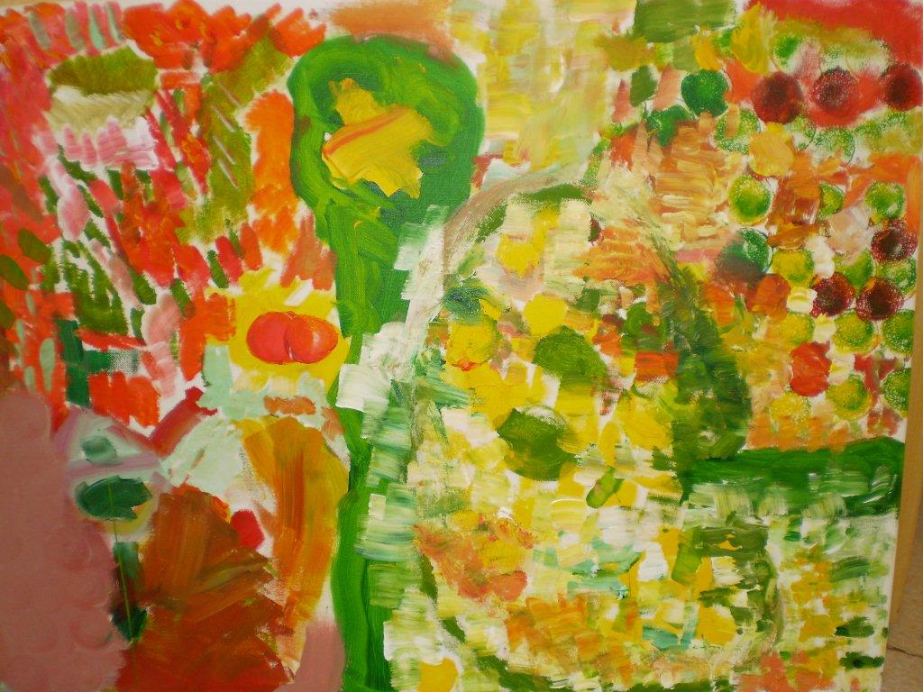**

*Vårfornemmelse*

## Dokumentasjon og vurderingsarbeid i barnehagene

Gjennom å dokumentere aktiviteter, utvikling og læring, dannes det en felles referanseramme og dermed et utgangspunkt for refleksjon om barnas og barnehagens utvikling og læringsprosesser. Planlegging, dokumentasjon og vurdering av den pedagogiske virksomheten er viktig for å utvikle kvaliteten i en bevist og uttalt retning.

Barn og foreldre har rett til medvirkning i alle deler av dette arbeidet. Åpenhet om barnehagens virksomhet vil bidra til å sikre barn og foreldre reelle muligheter for medvirkning, samt gi kommunen som barnehagemyndighet, barnehageeier, samarbeidsparter og lokalsamfunnet innsyn i barnehagens virksomhet.

**Hver barnehage må ha skriftlige rutiner på hvordan vurderingsarbeidet skal ivaretas.**

## Samarbeid mellom barnehage og skole

I forskrift om rammeplan for barnehagens innhold og oppgaver (Rammeplan) er det i kapittel 5 Samarbeid punkt 5.1 klare bestemmelser om at “Barnehagen skal, i samarbeid med skolen, legge til rette for barns overgang fra barnehage til første klasse og eventuelt skolefritidsordning. Dette skal skje i nært samarbeid med barnets hjem. Planer for barns overgang fra barnehage til skole må være nedfelt i barnehagens årsplan”. Det er ikke like entydig i skolens lovverk.

I Våler er det nedfelt i Rutine for overgang mellom barnehage og skole hvordan alle barn skal sikres en best mulig overgang til sin neste læringsarena. Dette omfatter besøk til skolen, kontakt med fadderklassen, at det avtales med de foresatte hvilke informasjon skolen bør få og at foresatte inviteres til førskoledager med barnet. Denne rutinen evalueres i 2011, og vil ta opp i seg erfaringer som er gjort så langt. Og i så måte har Våler videreført departementets intensjoner i veilederen Fra eldst til yngst - samarbeid og sammenheng mellom barnehage og skole fra 2008.

Det er behov for å avklare om det skal være et fastsettes krav om at noe skriftlig dokumentasjon skal overføres til skolen. I St.meld. nr 41 første strekpunkt side 85 skisserer departementet at de vil ”vurdere bestemmelser i grunnskolens regelverk om samarbeid mellom barnehage og skole”. Våler har i Rutine for overgang mellom barnehage og skole et skjema som de foresatte må signere før muntlig informasjon kan formidles til skolen. Våler kan velge å være tidlig ute med å fastsette at informasjonen skal skriftliggjøres, f.eks. om “barns interesser, lek, læring og utvikling” (s.85) skal dokumenteres til skolen.

Det er fokus på å gjøre overgangen så smidig og trygg som mulig, både å avrunde barnehagelivet og forberedes på sin nye læringsarena, skolen. Overgangen er viktig for barn og foresatte, og bør være slik at de ser sammenheng mellom de to opplæringsstedene som barnehage og skole er.

For at dette skal lykkes forutsetter det at barnehage og skole kjenner til hverandres kultur for læring og utvikling, og anerkjenner viktigheten av hverandres arbeid og å planlegge dette inn i hverdagen både i barnehage og skole.

# Målsetning 3: Alle barn skal få delta aktivt i et inkluderende fellesskap

De fleste barn går i barnehage, og det gjør barnehagen til en viktig arena som må se mangfoldet av barn som en ressurs, og som forstår at å skape en inkluderende arena for barnas oppvekst er forebyggende for sosial inkludering, den enkeltes helse og læring gjennom livet.

## Barn med særskilt behov

Barnehagene i Våler skal inkludere alle barn, uavhengig av sosial bakgrunn og funksjonsnivå. Vi har et særlig ansvar for å sikre god og tidlig hjelp til barn som har behov for særskilt oppfølging. Barnehagen er en viktig arena og har en unik mulighet til både å forebygge, oppdage behov og iverksette tiltak for barn som trenger særskilt oppfølging. Både barn med forsinket språkutvikling, minoritetsspråklige barn med behov for å lære norsk, barn med nedsatt funksjonsevne og barn som kommer fra en vanskelig familiesituasjon vil kunne ha behov for særskilt oppfølging og tilrettelegging. Tilretteleggingen kan gjelde både sosial, pedagogisk og/eller fysiske forhold i barnehagen.

For å kunne legge til rette for dette må vi ha bygg som fungerer, personal med kompetanse innenfor spesialpedagogikk og avsatte midler for å kunne gjøre en best mulig jobb og gå inn med tidlig innsats i barnehagen. Viser også til pkt.4.4 Tidlig innsats.

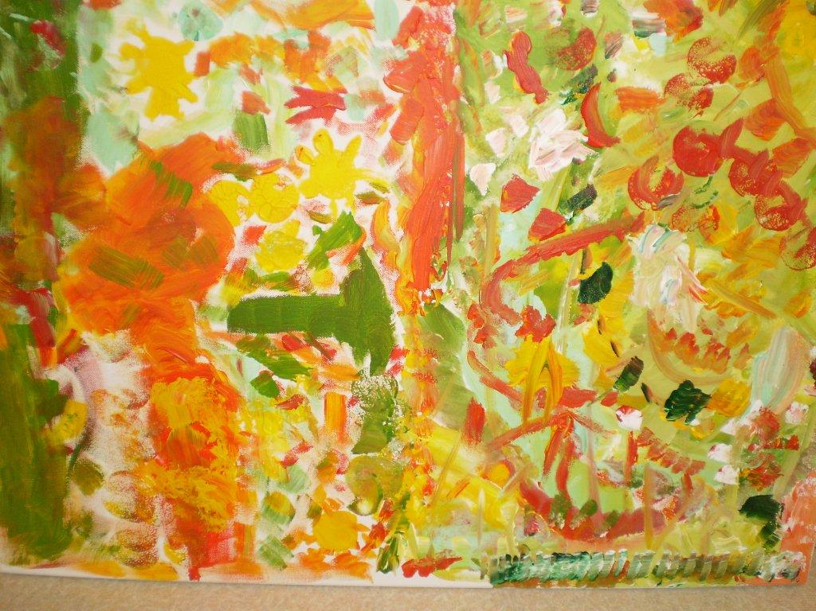

*Vårens fargespill*

## Kvalitet i hverdagen

Ja, hva er kvalitet i hverdagen? Dette spørsmålet fikk alle ansatte på et felles personalmøte, og de konkluderte med at dette omfatter alle sider ved arbeidet vi skal utføre hver dag.

Vi opplever at det spenner fra de minste detaljer til de store temaer, hvor det viktigste er å yte kvalitet i hverdagen til barn og foresatte. For å vite hva som er kvalitet for den enkelte er det nødvendig å etablere god dialog og samarbeid med hver enkelt, og være voksne som bryr seg. Gjennomgående for det personalet fremhever som viktig er å se hvert barns egenverd, og at alle blir sett, møtt og hørt.

Kompetanse hos personalet, samarbeid mellom foresatte og personal, og et godt kollegasamarbeid er grunnleggende for opplevelsen av trygghet, nærhet, og at det er omsorgs- og meningsfullt for alle barn. Når dette kan tilbys i fysiske miljø, med materiell og utstyr tilpasset barn inne og ute, vil “grunnmuren” i barns utdanningsløp kunne sikres ytterligere.

For foreldre er det vesentlig at de er trygge på at de leverer barna sine til et trygg og solid barnehage, hvor barna trives, har tilhørighet, og hvor det er aktiviteter (pedagogisk og barnestyrt) som er interessante, kreative og stimulerende.

Målsetningen er at trygghet, trivsel, lek, mangfoldig sosialt fellesskap og glede skal være hovedingredienser i hvert enkelt barns hverdag i barnehagen, og at “Våre hager skal blomstre hele året”.

**Vi vil, vi kan og vi får det til!**

# Evaluering

”Kvalitetsplan for barnehagene i Våler” er å betrakte som en kommunedelplan. For et nyvalgt kommunestyre vil en revidering av denne planen gi en tydelig politisk styring av barnehagesektoren.

Kvalitetsplanen er i sin nåværende form foreslått å være gjeldende i en fireårsperiode (2011-2015), men kan i samsvar med det ovenstående med fordel revideres og vedtas for perioden 2012-2016 av nyvalgt kommunestyre.